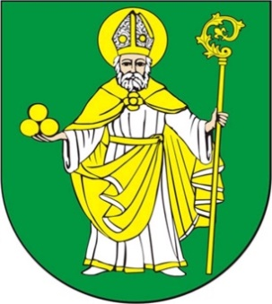
Wójt Gminy Mikołajki Pomorskie
ul. Dzierzgońska 2; 82-433 Mikołajki Pomorskie
Tel. 55 640 43 57
e-mail: sekretariat@mikolajkipomorskie.pl

Mikołajki Pomorskie, dnia 12.04.2021 r.

Sz. P
Radni Gminy Mikołajki Pomorskie

ODPOWIEDZ NA INTERPELACJĘ Z DNIA 30.03.2021 r.
Wójt Gminy Mikołajki Pomorskie w odpowiedzi na interpelację grupy radnych udziela informacji w sprawie:
Ad.1 Prosimy o informację jakie fundusze Gmina Mikołajki Pomorskie otrzymała z firm zewnętrznych na promocję Gminy?
Ustosunkowując się do przedmiotowego problemu informuję, iż Gmina Mikołajki Pomorskie nie otrzymała na promocję gminy żadnych funduszy zewnętrznych. Gdyby takowe otrzymała miało by to odzwierciedlenie w budżecie gminy, a ich następstwem musiałoby być zawarcie określonych umów.

WÓJT

Maria Pałkowska-Rybicka

